湘南硅谷-衡山科学城
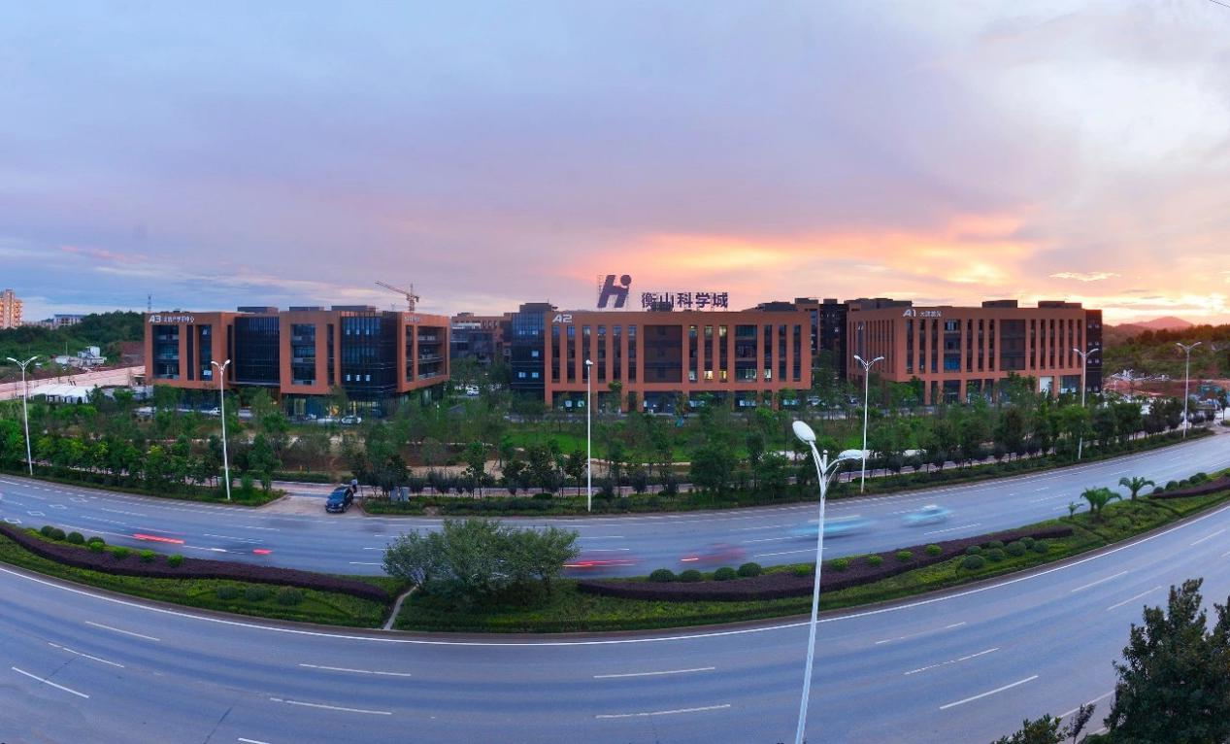
衡山工业集中区管理委员会（衡山科学城管理委员会，以下简称衡山科学城管委会)是市委、市政府派出机关。内设党政办公室、财务部、产业发展局、建设管理局、科技创新局五个部门。
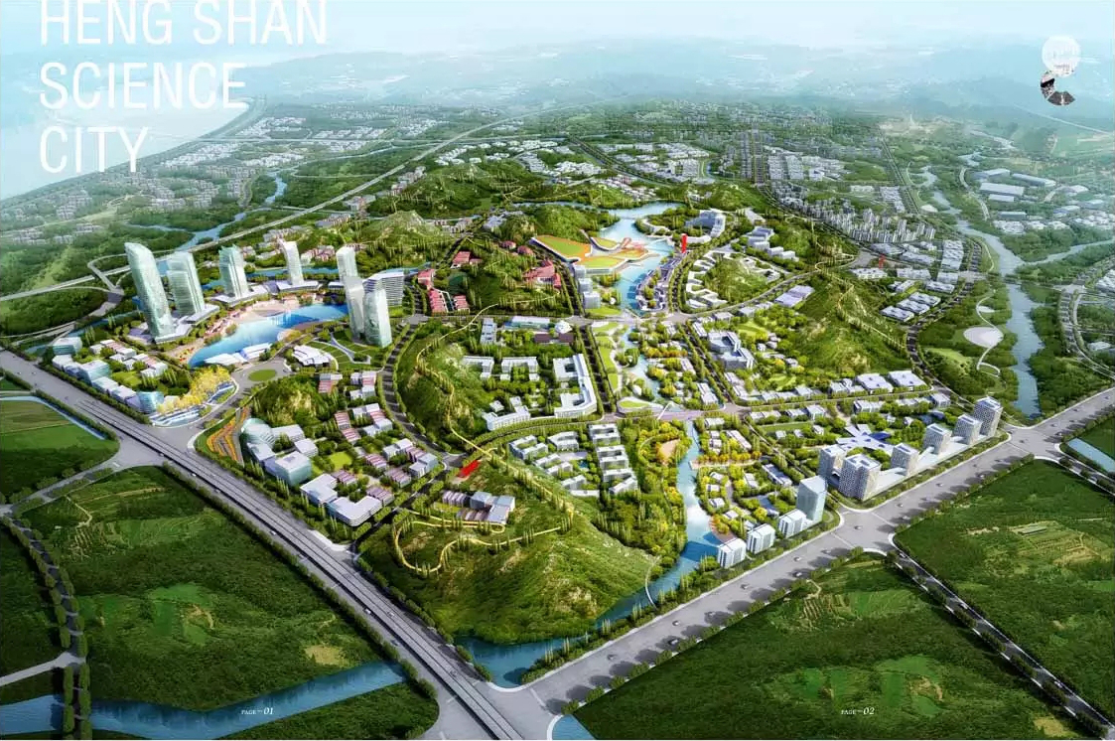
园区总规划面积20平方公里，2015年9月动工建设，2017年3月开园，是市委、市政府为加快实施创新驱动和“2025中国制造”发展战略而建立的一座机制创新型园区和生态智能新城，是国家发改委批复的省级工业园、省级科技企业孵化器、湖南省首批军民融合产业示范基地，全国第四批增量配电业务改革试点单位，是我市振兴实体经济“3311”工程中的“创新高地”，致力打造活力充盈的“湘南硅谷”。
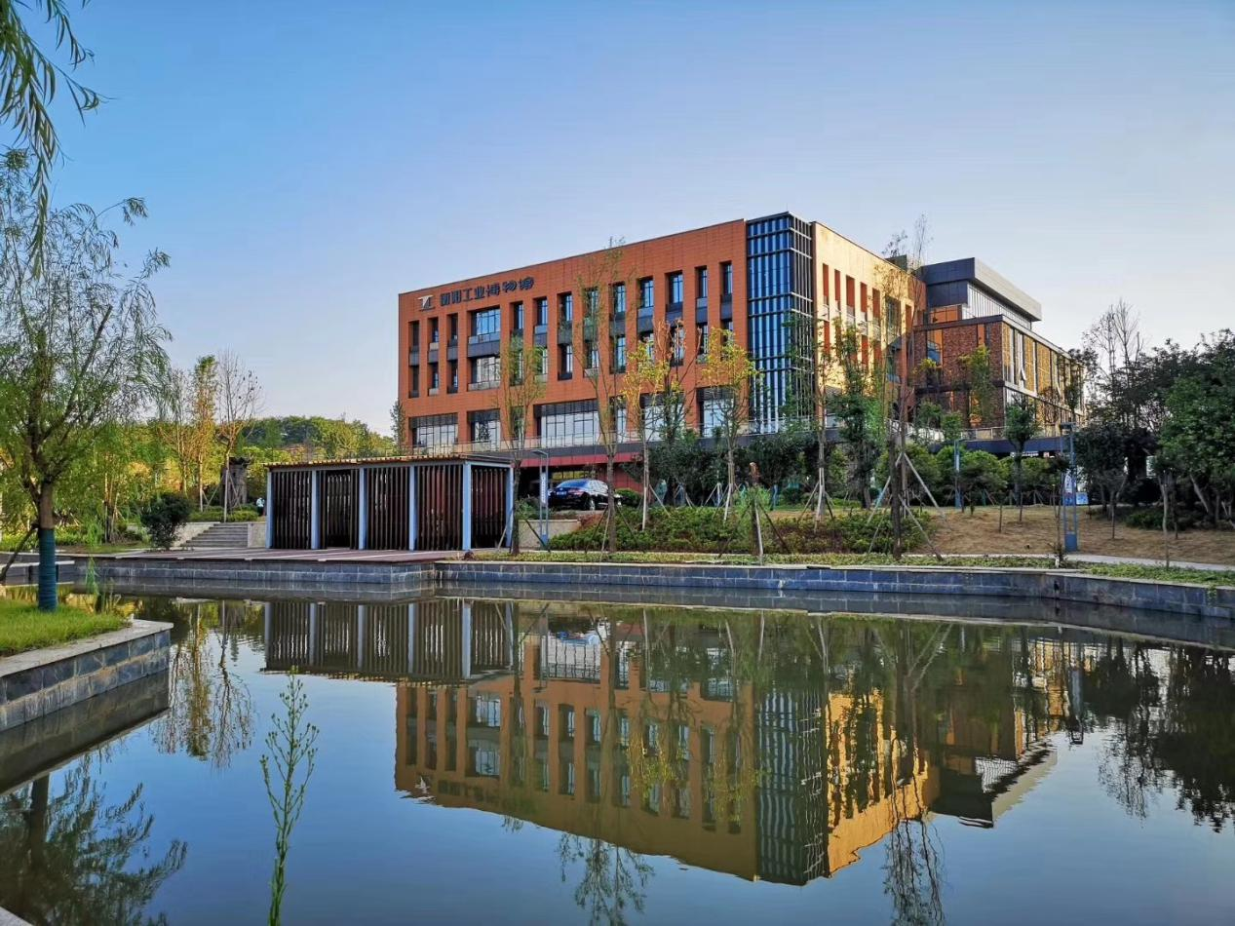
衡山科学城规划构建“3+1”产业发展体系，以新一代信息技术产业发展为依托、以新材料产业发展为特色、以生命健康产业发展为引领、以高科技服务业发展为支撑，努力培育上市公司和行业领军企业，打造全省领先、全国一流的科技创新园区。现已累计完成注册企业140家，签约落地产业项目47家，申请专利数近800项。
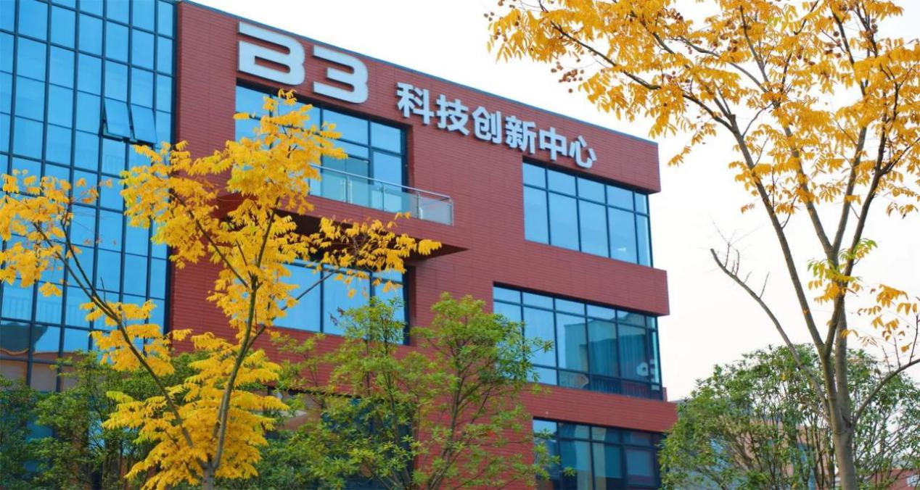
衡山科学城大力推进科技成果转化，先后与北大、北航、上海交大、国防科大、中科院半导体研究所、中国技术交易所、中科院湖南技术转移中心等20所知名高校以及技术平台开展合作，成功打造衡阳市导航飞控工程技术研究中心等市级工程技术研究中心7家；柔性引进毛军发、王浩、葛修润院士3位；创新引进973项目首席科学家北航张春熹教授、教育部长江学者特聘教授上海交大深圳研究院刘河洲院长等高层次创新创业人才团队9个，完成引进省“5个100”高层次科技创新人才8位，占全市61.5%。
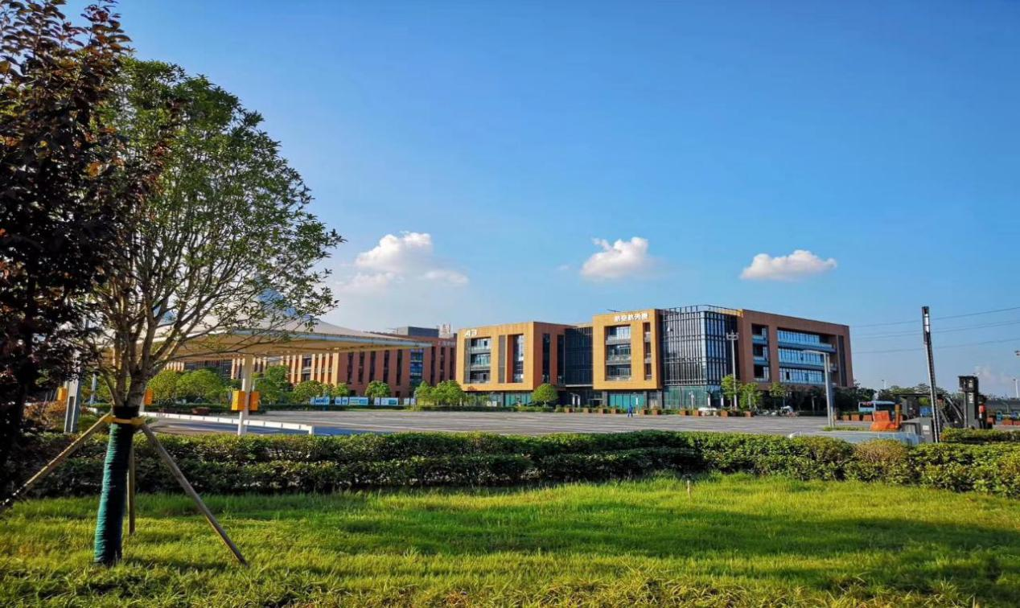
下阶段，衡山科学城将继续按照市委、市政府的战略定位，努力将衡山科学城打造成湘南地区关键技术应用研发先进示范区、湖南省“创新引领开放崛起战略”践行先导区、中南地区产学研协同创新先行试验区。

